# Практическая работа № 18 САПР. ОФОРМЛЕНИЕ КОНСТРУКТОРСКОЙ И ТЕХНОЛОГИЧЕСКОЙ ДОКУМЕНТАЦИИ ПО СПЕЦИАЛЬНОСТИ

2 часа

***1. Цель работы***

1.1. Закрепить навыки работы в системах автоматизированного проектирования для создания конструкторской и технологической документации по специальности;

1.2. Закрепить навыки обработки информации с применением программных средств;

1.3. Закрепить навыки работы в программе Компас 3D LT.

***2. Обеспечивающие средства***

2.1. Персональный компьютер;

2.2. Программа Компас 3D LT;

2.3. Методические указания по выполнению практической работы.

***3. Задание***

Выполнить построение чертежа по специальности.

***4. Технология работы***

4.1. Построить чертеж по образцу - см. Приложение

4.2.1. Создать таблицу с наименованиями объектов.

4.2.2. Заполнить надпись чертежа.

**Приложение**

**Вариант 1**.

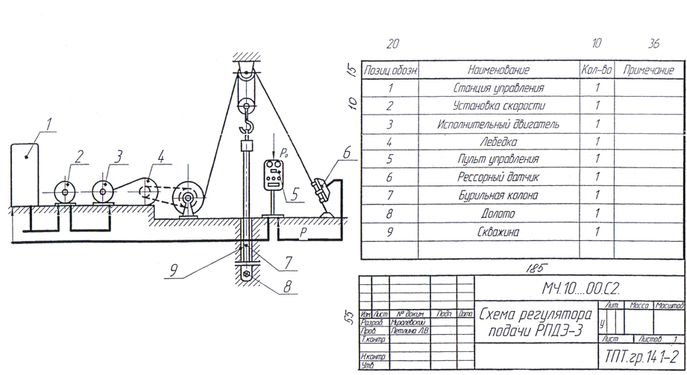

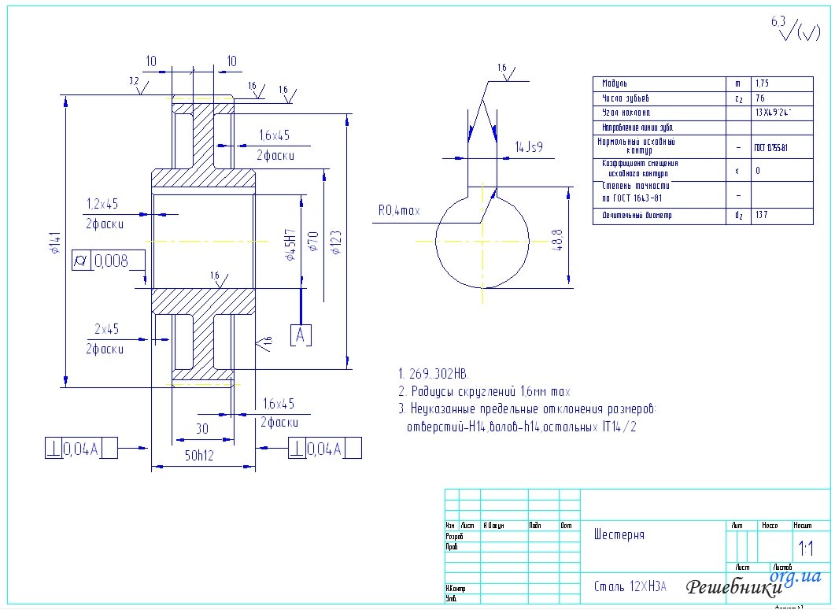**Вариант 2**.

# 

Практическая работа № 19